 | * per diventare eXpert, occupato, di Alto profilo > subito alla  www.paraUniversita.it  ampia Formazione x Lavoro no precario  www. paraUniversita.it | INFO, Stage,SmS 65  
Specializzazione: suggerita post Diploma.  non universitaria, Low cost, , breve | 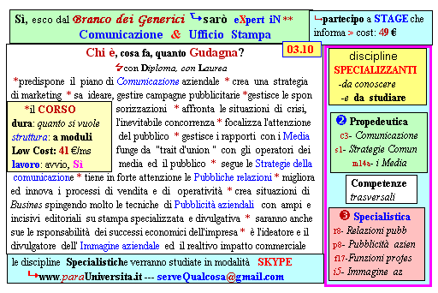 Il corso ed i suoi contenuti personalizzeranno il mio curriculum  | 392 8233 155  serveQualcosa@gmail.com  e Tu. 03 Sett  partecipi allo STAGE     (vedi pg 120)  che informa e presenta  la Specializzionee ?    Sì, poi frequenterò  il CORSO 03.10  specialisTico  s

